Segmentación clásica en aplicaciones de escaneo móvil
Visión computacional para imágenes y video · Grupo 10

Segmentación clásica en aplicaciones de escaneo móvil
Cómo un sistema tipo CamScanner detecta, endereza y limpia un documento fotografiado
Integrantes:
Diego Falcón Costilla
Fecha: septiembre de 2026
Entrega: PDF con capturas de cada etapa y reflexión + archivo comprimido con el código

1. Introducción y aclaración sobre las fotografías
Una aplicación de escaneo móvil convierte la foto de una hoja, tomada con perspectiva, con sombras y sobre una mesa cualquiera, en una imagen frontal, limpia y legible. Esto se logra con una cadena de técnicas clásicas de procesamiento de imágenes: (1) detección de bordes o umbralización para encontrar el documento, (2) segmentación de la región principal con análisis de contornos, (3) corrección de perspectiva a partir de las cuatro esquinas y (4) mejora del contenido con operaciones morfológicas y binarización adaptativa. Este trabajo implementa la cadena con OpenCV y evalúa cada etapa.
Sobre las fotografías. La actividad pide fotografiar un documento con el teléfono. Como no se contaba con esas fotos, se usaron tres fotografías reales de recibos con licencia libre, que reproducen las dificultades del caso: un recibo arrugado sobre una mesa oscura (Grandmaster Huon, s. f.; dominio público), uno sobre un piso de granito moteado (Donald Trung, 2019a; CC BY-SA 4.0) y uno inclinado y recortado por el encuadre (Donald Trung, 2019b; CC BY-SA 4.0). Como en fotos reales no se conoce la solución correcta, además se generaron escenas sintéticas con esquinas y texto conocidos (mismo documento sobre tres fondos y con tres niveles de sombra) para medir con exactitud cada etapa. Los resultados de las fotos reales se interpretan observando las figuras; los de las sintéticas, con métricas.

2. Análisis visual de la imagen original
En las tres fotografías se identifican los elementos que el enunciado pide observar:
Elemento | Recibo arrugado (Viena) | Recibo sobre granito (Bankia) | Recibo inclinado (Alves)
Bordes del documento | Contorno irregular por las arrugas; el borde superior es difuso. | Bien definido; papel claro sobre fondo oscuro. | Los bordes izquierdo y derecho son claros; el papel continúa fuera del encuadre por abajo (no hay borde inferior).
Fondo | Mesa negra casi uniforme. | Granito con motas claras y oscuras, que generan muchos bordes falsos. | Mesa negra, uniforme.
Sombras | Zona superior más oscura y sombra de los pliegues. | Casi uniforme. | Degradado fuerte: la parte inferior queda más iluminada que la superior.
Ruido y reflejos | Pliegues que actúan como reflejos y sombras sobre el texto; grano por poca luz. | Bajo. | Sobreexposición local que reduce el contraste del texto en la parte inferior.
Tabla 1. Análisis visual de las fotografías originales.

3. Aplicación de las técnicas (fotos reales)
Procedimiento. Se redujo la imagen a 1000 px. Rama Otsu: suavizado gaussiano 7×7, umbral de Otsu (el papel es más claro que el fondo), cierre 25×25 (para rellenar los huecos que deja el texto oscuro), apertura 15×15 (para cortar puentes con el fondo) y conservación de la región conectada más grande. Rama Canny: suavizado, detector de Canny con umbrales derivados de la mediana de la imagen (0.66× y 1.33×), dilatación y cierre 21×21, y contorno mayor. En ambas: casco convexo del contorno y aproximación poligonal a cuatro vértices (Douglas & Peucker, 1973), ordenamiento de las esquinas, homografía a un rectángulo (Hartley & Zisserman, 2004) y binarización.
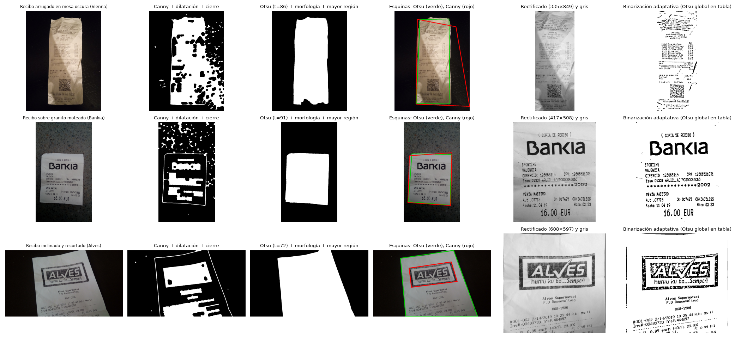
Figura 1. Etapas en cada recibo real (de izquierda a derecha): original, bordes de Canny con morfología, máscara de Otsu con morfología, esquinas detectadas por Otsu (verde) y Canny (rojo), documento rectificado en gris y binarización adaptativa.
Recibo | Umbral Otsu | IoU entre máscaras Otsu y Canny | Área del documento (Otsu / Canny) | Esquinas de Otsu en el borde de la imagen | % de píxeles «texto»: adaptativa / Otsu global
Recibo arrugado en mesa oscura | 86 | 0.78 | 35.2 % / 50.0 % | 0 | 11.5 % / 50.7 %
Recibo sobre granito moteado | 91 | 0.96 | 35.5 % / 37.6 % | 0 | 10.7 % / 11.6 %
Recibo inclinado y recortado | 72 | 0.23 | 50.4 % / 11.2 % | 3 | 13.1 % / 19.4 %
Tabla 2. Resultados numéricos en las fotos reales. El área se expresa como porcentaje de la imagen.

Qué se observa en cada caso
- Recibo arrugado (Viena). El método de Otsu encuentra bien el documento (esquinas verdes), mientras que Canny se equivoca: las arrugas y los cambios de brillo generan muchos bordes internos que se unen con los del borde real, y el cuadrilátero rojo se extiende más allá del papel hacia una zona de sombra (IoU de máscaras de 0.78). En la binarización, el umbral global de Otsu falla: clasifica como texto el 50.7 % del recibo (probablemente toda la zona más oscura del papel, por la sombra) frente al 11.5 % de la adaptativa, que sí separa las líneas de texto, aunque con pérdidas donde las arrugas producen sombras.
- Recibo sobre granito (Bankia). Los dos métodos coinciden (IoU 0.96) y el enderezado es correcto. Aunque el fondo es moteado, el papel es claramente más claro, y el umbral de Otsu y la morfología eliminan las motas; en Canny, en cambio, las motas generan cientos de bordes pequeños, que la dilatación y el cierre absorben (segunda columna). El texto ocupa un porcentaje casi igual con ambos binarizadores (10.7 % y 11.6 %) porque la iluminación es uniforme.
- Recibo inclinado y recortado (Alves). Es el caso donde la cadena falla, y por una razón que no es de umbral: el papel sale del encuadre por abajo. La máscara de Otsu incluye correctamente los tres lados visibles, pero 3 de sus 4 esquinas están en el borde de la imagen, es decir, no son esquinas del papel; el rectificado resultante tiene la perspectiva bien corregida en lo que se ve, pero la proporción del documento es solo una estimación a partir de la parte visible. Canny detecta el marco del logotipo (un cuadrilátero interno de 11.2 % del área), porque es el borde más fuerte y completo (IoU de máscaras 0.23). La iluminación fuerte de la parte inferior beneficia a la adaptativa (13.1 % de texto frente a 19.4 % con Otsu global).

4. Evaluación controlada de cada etapa (escenas sintéticas)
Para responder con medidas se generó un documento de texto propio y se fotografió virtualmente 72 veces: 3 fondos (oscuro liso, granito claro moteado y fondo de brillo medio con vetas), 3 niveles de sombra (0, 0.3 y 0.6: un degradado más una mancha oscura sobre la hoja), perspectiva y giro aleatorios, ruido y desenfoque leve. Como las esquinas y el texto son conocidos, se mide el error de las esquinas detectadas y la calidad del texto binarizado (F1 con tolerancia de 1 px, apropiado para trazos finos).
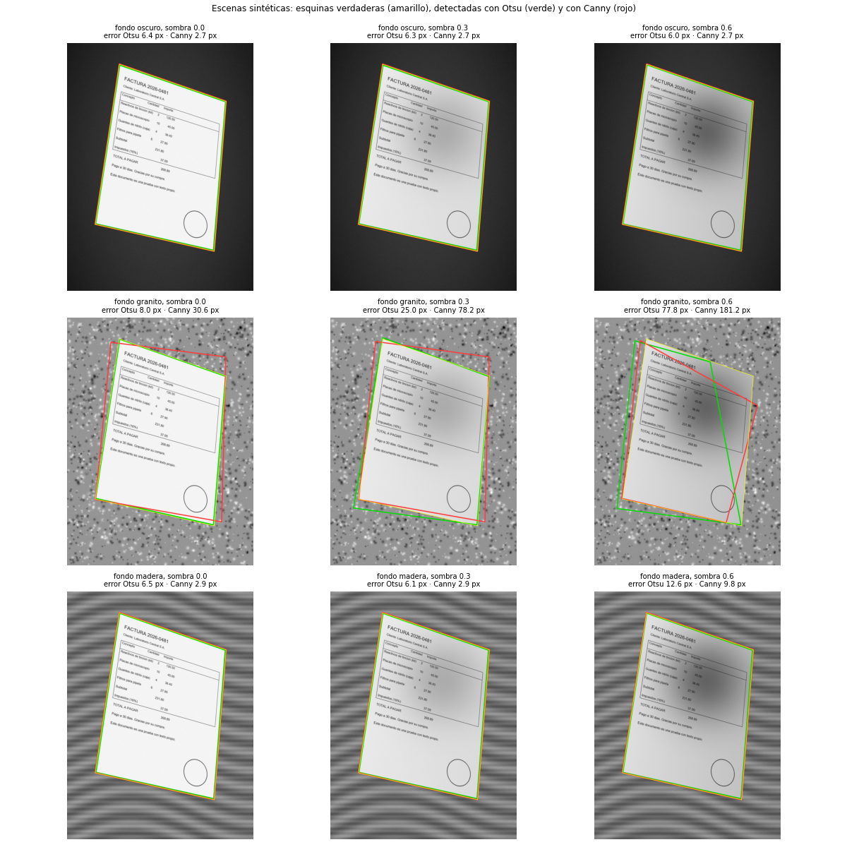
Figura 2. Escenas sintéticas: esquinas verdaderas (amarillo), detectadas con Otsu (verde) y con Canny (rojo), para cada fondo y nivel de sombra.
Fondo | Sombra | Otsu: error de esquinas (éxito) | Canny: error de esquinas (éxito)
fondo oscuro liso | 0.0 | 6.4 px (100 %) | 2.7 px (100 %)
fondo oscuro liso | 0.3 | 6.3 px (100 %) | 2.7 px (100 %)
fondo oscuro liso | 0.6 | 6.0 px (100 %) | 2.7 px (100 %)
fondo claro moteado (granito) | 0.0 | 8.0 px (100 %) | 30.6 px (50 %)
fondo claro moteado (granito) | 0.3 | 25.0 px (50 %) | 78.2 px (12 %)
fondo claro moteado (granito) | 0.6 | 77.8 px (0 %) | 181.2 px (0 %)
fondo de brillo medio con vetas | 0.0 | 6.5 px (100 %) | 2.9 px (100 %)
fondo de brillo medio con vetas | 0.3 | 6.1 px (100 %) | 2.9 px (100 %)
fondo de brillo medio con vetas | 0.6 | 12.6 px (88 %) | 9.8 px (88 %)
Tabla 3. Detección de las esquinas del documento (8 escenas por fila; «éxito» = error medio menor de 20 px en una imagen de 1200×1600).

¿Qué técnica permitió separar mejor el documento?
Depende del fondo y de la iluminación; ninguna es mejor en todos los casos. Con fondos lisos u ordenados (oscuro y madera), Canny es más preciso (2.7 px de error frente a 6.4 px de Otsu; el error de Otsu se debe probablemente a que el cierre y la apertura de 25 y 15 px redondean un poco las esquinas), y ambos tienen éxito en todas las escenas hasta una sombra de 0.3. Con el fondo claro moteado, Otsu es más robusto sin sombra (100 % de éxito frente a 50 % de Canny, que se confunde con las motas), aunque ambos degradan con la sombra hasta 0 % y 0 % de éxito con sombra de 0.6: el papel a la sombra queda tan oscuro como el granito, y la hipótesis de Otsu («el papel es más claro que el fondo») deja de cumplirse. Un sistema real combina ambos métodos y otros criterios (por ejemplo, verificar que el cuadrilátero tenga proporciones razonables y ángulos cercanos a 90°).

¿Cómo afecta la iluminación al resultado?
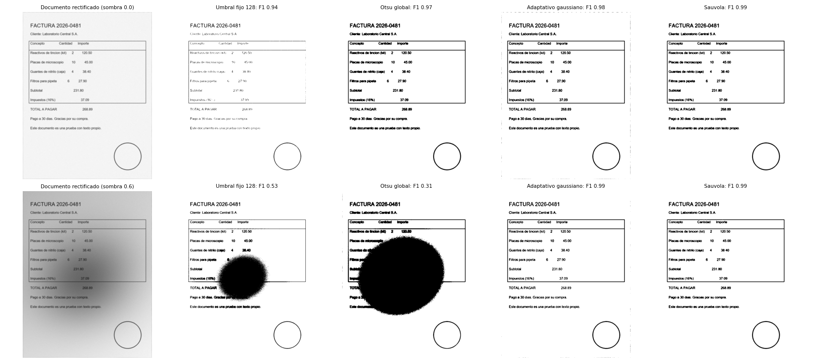
Figura 3. Binarización del documento rectificado (fila superior: sin sombra; inferior: sombra de 0.6) con umbral fijo, Otsu global, umbral adaptativo gaussiano y Sauvola.
Método de binarización | F1 sin sombra | F1 sombra 0.3 | F1 sombra 0.6 | Fondo marcado como texto (sombra 0.6)
Umbral fijo 128 | 0.892 | 0.979 | 0.516 | 7.24 %
Otsu global | 0.966 | 0.560 | 0.338 | 21.31 %
Adaptativo gaussiano | 0.973 | 0.979 | 0.985 | 0.09 %
Sauvola | 0.981 | 0.983 | 0.985 | 0.03 %
Adaptativo + apertura 2×2 | 0.864 | 0.871 | 0.880 | 0.13 %
Tabla 4. Calidad del texto binarizado con las esquinas verdaderas (promedio de 12 escenas por columna).
Sin sombra, cualquier método funciona (F1 de 0.89 a 0.98). Con sombra, los métodos globales se derrumban: el umbral de Otsu pasa de 0.97 a 0.34 y marca como texto el 21.31 % del fondo; el umbral fijo aguanta con sombra moderada pero cae a 0.52 con sombra fuerte. Los métodos locales (adaptativo y Sauvola) se mantienen en 0.98 porque calculan el umbral en cada vecindad y, por tanto, se adaptan al brillo local. Esta es la razón por la que las aplicaciones de escaneo usan binarización adaptativa y no un umbral global (Sauvola & Pietikäinen, 2000; Bradley & Roth, 2007).

¿Qué operaciones ayudaron a eliminar ruido?
- Cierre morfológico grande (25×25) sobre la máscara de Otsu: rellena los huecos del texto y de los pliegues para que el documento sea una sola región.
- Apertura grande (15×15) sobre esa máscara: elimina puentes finos con el fondo y motas.
- Selección de la región conectada de mayor área: descarta cualquier objeto adicional (una mancha, otro papel).
- Dilatación y cierre sobre los bordes de Canny: unen los bordes discontinuos en un contorno cerrado y absorben los bordes pequeños del fondo.
- Suavizado gaussiano antes de umbralizar. Atención: una apertura de 2×2 sobre el texto ya binarizado empeoró el resultado (F1 de 0.97 a 0.86), porque los trazos de las letras miden apenas 2 o 3 px y la erosión los destruye. La morfología sirve para limpiar la máscara del documento, no necesariamente el texto; en él conviene dejar el ruido y confiar en la binarización adaptativa.

Cadena completa con detección automática
Sombra | Detección con Otsu | Detección con Canny | Mejor de los dos (según la verdad)
0.0 | 0.782 | 0.833 | 0.877
0.3 | 0.595 | 0.838 | 0.838
0.6 | 0.515 | 0.599 | 0.602
Tabla 5. F1 del texto tras detectar las esquinas automáticamente, enderezar y binarizar con umbral adaptativo (promedio de 12 escenas, incluyendo el fondo granito, que es el más difícil; se alinearon los resultados con una traslación global y se usó una tolerancia de 2 px). La última columna es un límite superior: elige el mejor método por escena usando la verdad, algo que un sistema real no puede hacer.
Con detección automática la calidad baja respecto de la obtenida con esquinas verdaderas (≈ 0.98): en total, entre 0.78 y 0.83 sin sombra, y hasta 0.52–0.60 con sombra fuerte. La pérdida se origina en errores de las esquinas (que desalinean el texto fino y, en el fondo granito, fallan por completo). Es decir, la detección del documento es la etapa más frágil de la cadena.

5. Reflexión

¿Cómo funciona la segmentación en aplicaciones de escaneo móvil?
Primero separa el documento del fondo (con bordes, con umbral o con ambos), después localiza sus cuatro esquinas a partir del contorno, endereza la imagen con una transformación proyectiva que lleva ese cuadrilátero a un rectángulo, y por último mejora el contenido: corrige la iluminación, aumenta el contraste y binariza de forma adaptativa. Cada etapa usa la salida de la anterior, por lo que un error al principio (esquinas mal ubicadas) arruina el resultado final, como se vio en el recibo recortado y en el fondo granito con sombra.

¿Qué técnicas clásicas se identificaron?
- Detección de bordes: Canny (Canny, 1986), con umbrales derivados de la mediana.
- Umbralización: Otsu (Otsu, 1979) para separar documento y fondo; umbral adaptativo gaussiano y Sauvola para el texto.
- Operaciones morfológicas: cierre, apertura y dilatación para consolidar la máscara.
- Regiones conectadas y contornos: seguimiento de bordes (Suzuki & Abe, 1985), región de mayor área, casco convexo y aproximación poligonal (Douglas & Peucker, 1973).
- Geometría proyectiva: homografía a partir de cuatro correspondencias (Hartley & Zisserman, 2004) y remuestreo bicúbico.

¿Cuáles fueron las principales dificultades?
- Fondos con textura o de brillo parecido al papel: el granito rompió Canny (bordes falsos) y, con sombra, también a Otsu.
- Sombras e iluminación desigual: hacen inútil un umbral global; la solución es local.
- Documentos arrugados: los pliegues generan bordes y sombras internas que confunden a Canny y ensucian la binarización.
- Documento recortado por el encuadre: sin las cuatro esquinas visibles, la geometría queda indeterminada; ningún método de umbral lo resuelve, y la aplicación debe pedir al usuario que vuelva a encuadrar.
- Elegir parámetros: tamaños de elementos morfológicos, ventana del umbral adaptativo y umbrales de Canny dependen de la resolución y del contenido; una apertura mal elegida borra el texto.
Los sistemas actuales combinan estas técnicas con redes neuronales que detectan el documento y sus esquinas, y con OCR para extraer el texto (Smith, 2007); aun así, entender la cadena clásica permite depurar por qué un escaneo sale mal. Limitaciones del trabajo: tres fotos reales evaluadas de forma cualitativa y una evaluación cuantitativa sobre un solo documento sintético con un tipo de texto.

Referencias
Bradley, D., & Roth, G. (2007). Adaptive thresholding using the integral image. Journal of Graphics Tools, 12(2), 13–21. https://doi.org/10.1080/2151237X.2007.10129236
Canny, J. (1986). A computational approach to edge detection. IEEE Transactions on Pattern Analysis and Machine Intelligence, PAMI-8(6), 679–698. https://doi.org/10.1109/TPAMI.1986.4767851
Donald Trung. (2019a). Bankia receipt, Groningen (2019) 01 [Fotografía; CC BY-SA 4.0]. Wikimedia Commons. https://commons.wikimedia.org/wiki/File:Bankia_receipt,_Groningen_(2019)_01.jpg
Donald Trung. (2019b). Alves receipt (2019) 04 [Fotografía; CC BY-SA 4.0]. Wikimedia Commons. https://commons.wikimedia.org/wiki/File:Alves_receipt_(2019)_04.jpg
Douglas, D. H., & Peucker, T. K. (1973). Algorithms for the reduction of the number of points required to represent a digitized line or its caricature. Cartographica, 10(2), 112–122. https://doi.org/10.3138/FM57-6770-U75U-7727
Gonzalez, R. C., & Woods, R. E. (2018). Digital image processing (4.ª ed.). Pearson.
Grandmaster Huon. (s. f.). Grocery Store Receipt in Vienna [Fotografía; dominio público]. Wikimedia Commons. https://commons.wikimedia.org/wiki/File:Grocery_Store_Receipt_in_Vienna.jpg
Hartley, R., & Zisserman, A. (2004). Multiple view geometry in computer vision (2.ª ed.). Cambridge University Press.
OpenAI. (2026). Actividad: Segmentación clásica en camscanner [Imagen generada con IA]. Material de la actividad, Visión computacional para imágenes y video. ChatGPT.
OpenCV. (s. f.). Image segmentation with OpenCV. OpenCV Documentation. https://docs.opencv.org/
Otsu, N. (1979). A threshold selection method from gray-level histograms. IEEE Transactions on Systems, Man, and Cybernetics, 9(1), 62–66. https://doi.org/10.1109/TSMC.1979.4310076
Sauvola, J., & Pietikäinen, M. (2000). Adaptive document image binarization. Pattern Recognition, 33(2), 225–236. https://doi.org/10.1016/S0031-3203(99)00055-2
Smith, R. (2007). An overview of the Tesseract OCR engine. En Ninth International Conference on Document Analysis and Recognition (ICDAR 2007) (pp. 629–633). IEEE. https://doi.org/10.1109/ICDAR.2007.4376991
Suzuki, S., & Abe, K. (1985). Topological structural analysis of digitized binary images by border following. Computer Vision, Graphics, and Image Processing, 30(1), 32–46. https://doi.org/10.1016/0734-189X(85)90016-7

